Tel Aviv January 14, 2024

**טטרהידרוקנבינול Tetrahydrocannabinol (THC)**

תוכן עניינים:  
- גילוי דעת  
- התכונות הכימיות והפיזיקליות של מולקולת ה- THC וה- CBN  
- הפיזור של מולקולת ה-THC בגוף האדם  
- ההבדלים במבנה המולקולרי בין THC ל- CBD   
- היחס בין CBD ל- THC   
- הפרמקולוגיה של THC  
- מנגנון הפעולה של ההולכה הסינפטית של אנדוקנבינואידים - איתות הופכי  
- מנגנוני הפעולה של THC  
- השפעות רפואיות של THC   
- הרעילות של THC  
- חסרונות אפשריים של שימוש ב- THC   
- חמצון THC ל-CBN  
- ביוסינתזה של THC  
- מטבוליזם של THC

נספחים:   
1. The Tetrad assay מבחנים התנהגותיים  
2. יחס CBD - THC - הרחבה

***גילוי דעת*:** בשנת 1996 כאשר גילינו את הפעולה נוגדת הדלקת של קנבידיאול (CB**D**) על תאים בלעניים ממכרסמים, פרופ' רפאל משולם ז"ל, פרופ' אסתר שוהמי, פרופ' רות גלילי ואנוכי, במחלקה לחקר חומרי טבע של ביה"ס לרוקחות בעין כרם, חשבנו שמחקר רפואי של הפיטוקנבינואיד הזה - חסר הפעילות הפסיכו-אקטיבית – יעזור להכרה בערך הרפואי של צמח הקנביס כולו.

בהדרגה, ה-THC הוצג כמרכיב מסוכן ובלתי רצוי בצמח אשר גורם לתופעות הלוואי הפסיכואקטיביות ומגביל את השימוש הרפואי הנרחב בקנביס. התברר שהוספת CBD לטיפול ב-THC מונעת התפתחות תופעות-לוואי בלתי רצויות כפסיכוזה וחרדות. חברת "תיקון עולם" פיתחה את הזן "אבידקל" שהוא קנביס רפואי עתיר ב-CBD אשר מכיל מעט THC.   
   
בכך הונחו היסודות לכתיבת ה"ספר הירוק" של היחידה לקנביס רפואי (יק"ר) השייכת למשרד הבריאות הישראלי אשר כולל טבלאות של ריכוזי ה- **T**HC וה- CB**D** כטיפול במחלות שונות (יחסי C/T). המשתמש לראשונה בקנביס חייב להתחיל בזנים שמכילים מעט פיטוקנבינואידים ואז יכול להגיש בקשה לרופא להעלות את ריכוזי המרכיבים הרפואיים בהדרגה.

ואולם, אחרי שני עשורים, הגיע הזמן לדון גם בערך הרפואי של THC מבודד.

בדיקה תורשתית בדגימת רוק למציאת מוטציות נקודתיות בגנים אשר מקודדים לחלבוני מטרה חשובים, תוכל להתריע מפני התפתחות תגובה לא רצויה ל-THC.

**התכונות הכימיות והפיזיקליות של מולקולת ה- THC**

טטראהידרוקנבינול (THC) הידוע גם כ"דרונבינול", הוא המרכיב הפסיכו אקטיבי העיקרי בצמח הקנביס. הוא בודד ואופיין לראשונה ע"י פרופ' רפאל משולם ז"ל, פרופ' יחיאל גאוני ודר' חביב אדרי ממכון ויצמן למדע ברחובות בשיתוף פעולה עם ביה"ס לרפואה של האוניברסיטה העברית בירושלים, בשנת 1964.

בצורתו המבודדת, הוא מוצק דמוי זכוכית בטמפ' נמוכה והופך צמיג ודביק אחרי חימום. THC הוא טרפנואיד ארומטי שלא נמס במים אבל נמס היטב בממיסים (סולבנטים) אורגנים כמו אתנול, מתנול, בוטן והקסן. כמו שניקוטין וקפאין פועלים, גם ה-THC **מגונן** על הצמח מאוכלי עשב, פתוגנים ותנאי סביבה. ה-THC **בולע קרינה על-סגולה בינונית** (אורך גל בין 280 ל-315 ננומטר) ובכך מגונן על הצמח ובעיקר על אברי הרבייה - גרגרי האבקה של הזכר והביציות של הנקבה מקרינת UV שמזיקה לחומר התורשתי (DNA).

עד היום זוהו ובודדו 126 פיטוקנבינואידים בצמח הקנביס.   
חמצון של THC גורם ליצירת CBN. חיזור של THC גורם ליצירת HHC.

למה THC מכונה טטרא (4) הידרו (מימן) קנבינול?   
בגלל ארבעת המימנים שלא נמצאים ב-CBN

**הפיזור של מולקולת ה-THC בגוף האדם**

אחרי עישון, THC נספג בזרם הדם, עובר במהירות למוח, ונקשר לקולטנים אנדוקנבינואידים אשר ממוקמים בקליפת המוח, במוח הקטן ובגרעיני הבסיס. אלו הם חלקי המוח האחראים על חשיבה, זיכרון, הנאה, קואורדינציה, תנועה ועוד.

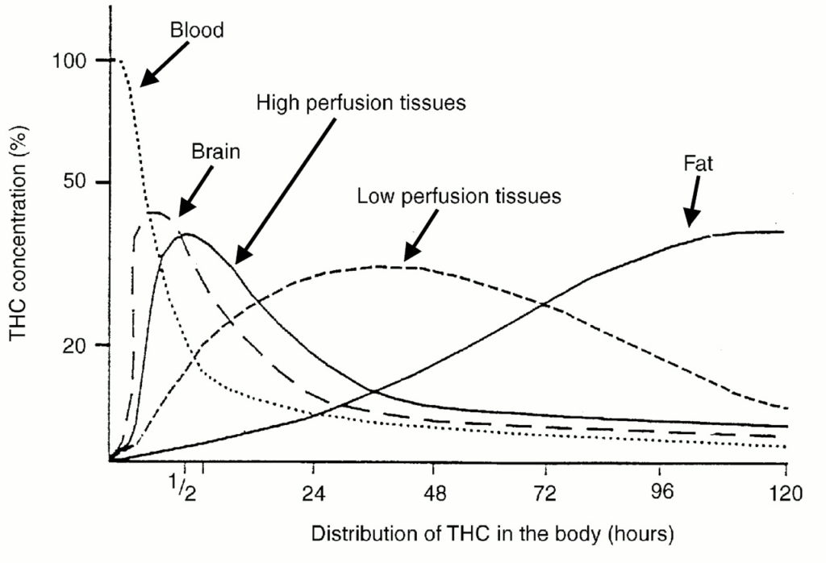

לאחר עישון או אידוי, רמות ה-THC עולות במהירות בדם ובמוח וגם ברקמות בעלות לחץ זילוח גבוה. כעבור יממה, רמות ה-THC בדם ובמוח יורדות אבל ברקמות בעלות לחץ זילוח נמוך הפיטוקנבינואיד נאגר אחרי שתי יממות. רמות ה-THC נשארות גבוהות ברקמות השומן (בעלות רמת הזילוח הנמוכה ביותר) במשך יותר מ- 5 יממות.

* פרפוזיה, Perfusion pressure (בעברית = **זילוח**) הוא מעבר הנוזלים (דם ולימפה) בתוך איברים.

**ההבדלים במבנה המולקולרי בין THC ל- CBD**

קבוצת אלקן C=C צדדית במולקולת ה-CBD, קבוצת הידרוקסיל חופשית בין שתי הטבעות וטבעת פתוחה מונעות קשירת והפעלת הקולטנים האנדוקנבינואידים.

**CBD is a negative allosteric modulator of THC in CB1 receptor:**

הוספת מולקולות CBD למולקולות THC מורידה את הסיכון לפתח פסיכוזה והפרעות נפשיות בשל המודולציה האלוסטרית השלילית של CBD אשר משנה את מבנה הקולטן CB1 ומונעת קשירה והפעלה **מוגזמת** של THC.

**היחס בין CBD ל- THC**

ההשפעות של קנביס על הגוף רגישות ליחס ה-THC וה-CBD של המוצר. יחסים שונים של THC ל-CBD יכולים להיות יעילים יותר או פחות למטרות אחרות, כגון שיכוך כאבים או הפחתת חרדה.. בעת בחירת מוצר, עליך לשקול את יחס ה-THC-CBD, את הסבילות שלך וכל אינטראקציה או התוויות נגד תרופתיות אפשריות. להלן מדריך פשוט ליחס THC ו-CBD לאלו החוקרים את יתרונות ה-CBD וה-THC.   
האיכויות הפסיכדליות של צמח הקנביס מגיעות מתרכובת הנקראת THC. ניתן לייחס ישירות למולקולה זו את הלגליזציה ההולכת וגוברת של מריחואנה לצורכי פנאי. בינתיים, הוכח כי CBD מציע איכויות רפואיות חשובות, כולל הקלה בכאבים וטיפול נגד חרדה - ללא ההשפעות הפסיכואקטיביות. יחס ה-CBD ל-THC משתנה במידה ניכרת על סמך זן הקנביס וטכניקות המיצוי. אפשר לגדל צמחי קנאביס עם ריכוז גבוה או נמוך של THC ו-CBD. במהלך תהליך המיצוי, היחס עשוי להשתנות גם כך שבמוצרים מסוימים יש ריכוז גבוה יותר של CBD או THC מאחרים.

**יתרונות של שילוב CBD ו- THC**

ל-CBD ול-THC יכולים להיות השפעות פיזיולוגיות מובהקות כאשר הם נצרכים לבד או ביחד. יחס CBD- ל-THC גדול יותר עשוי להיות עדיף עבור הרגישים במיוחד להשפעות הפסיכוטרופיות של THC, מכיוון ש-CBD עוזר למתן השפעות כאלה. מחקרים מראים כי ההשפעות הסינרגטיות של CBD ו-THC עשויות להיות יעילות אפילו יותר כאשר משתמשים בהן לטיפול בכאב כרוני ותסמיני טרשת נפוצה. מחקרים הצביעו על כך שההשפעה הסינרגטית של CBD ו-THC הייתה משמעותית יותר מזו של כל אחד מהמרכיבים בלבד בסיוע לאנשים עם כאב כרוני להפחית את אי-הנוחות שלהם ולשפר את איכות השינה שלהם.

להלן כמה השפעות אפשריות של מוצרי קנביס המכילים CBD ו-THC:   
שיכוך כאב כרוני   
איכות שינה טובה יותר  
התעוררות התיאבון  
הפחת בחילות  
הקלה על החרדה  
הפחתת דלקת  
עזרה בניהול מחלת האלצהיימר

הרחבה על יחסי THC- CBD ניתן למצוא בנספחים שלהלן.

**הפרמקולוגיה של THC**

ההשפעה הפרמקולוגית של THC נובעת מקשירת והפעלת הקולטן CB1 במוח.   
אחרי שבודד ואופיין הקולטן CB1 ממוח האדם, נמצאו האנדוקנבינואידים אננדמיד (AEA) ו- 2AG שהם קנבינואידים פנימיים אשר מיוצרים במוח בעת הצורך ונקשרים ומפעילים את הקולטנים האנדוקנבינואידים.

הסיפור הזה מזכיר את גילוי האופיואידים האנדוגניים (אנדורפינים, אנקפלינים), לאחר ההבנה שמורפיום ואופיואידים אחרים מצמחים נקשרים לקולטנים אופיואידיים ספציפיים במוח.

ואולם, המבנה הכימי של אנדוקנבינואידים **שונה מאוד** מזה של פיטוקנבינואידים.

*השערה:* האנדוקנבינואידים הם בעצם איקוסנואידים (Eicosanoids) בעוד שהפיטוקנבינואידים הם טרפנו-פנולים. נכון להיום, אין הסבר מספק לחידה הזאת.

הסבר מפורט על איקוזנואידים מופיע בנספחים שלהלן.

ה- NATIONAL INSTITUTE OF HEALTH NIH האמריקאי טוען שהמבנה הכימי של THC **דומה** לזה של אננדמיד ומציג את התמונה שלהלן:

[How does marijuana produce its effects? | National Institute on Drug Abuse (NIDA) (nih.gov)](https://nida.nih.gov/publications/research-reports/marijuana/how-does-marijuana-produce-its-effects)

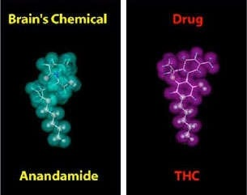

THC’s chemical structure is similar to the brain chemical anandamide. Similarity in structure allows drugs to be recognized by the body and to alter normal brain communication.

"המבנה הכימי של THC דומה לכימיקל המוח אננדמיד. דמיון במבנה מאפשר לגוף לזהות תרופות ולשנות תקשורת מוחית תקינה".

ואולם, מן הראוי לציין ש-CBD גם הוא דומה לאננדמיד בצורה כזאת של תיאור גרפי והוא לא! נקשר בכלל לקולטנים האנדוקנבינואידים.   
החלק שדומה בין פיטו- ואנדו-קנבינואידים הוא ה"זנב" של חמישה פחמנים אבל הוא מאוד נפוץ בגופנו ולכן כנראה לא מספיק כדי לגרום לקשירה לקולטנים האנדוקנבינואידים בזיקה גבוהה ולהפעלה שלהם.   
לאחרונה התברר שקנבינואידים משפעלים קולטני אופיואידים פנימיים דרך הקולטן מיו 1 **mu** **µ1** opioid receptor וגורמים לשחרור השליח העצבי דופאמין בגרעין הנוקלאוס אקומבנס (NAC) במוח.   
  
***השערה***: המערכת האנדוקנבינואידית היא חלק מהמערכת האופיואידית או אולי שייכת למערכת האופיואידית המורחבת?

יתר-על-כן, ניתן לדכא את השפעת THC ע"י האנטגוניסט של הקולטן CB1 (רימונבאנט [Rimonabant](https://en.wikipedia.org/wiki/Rimonabant)) או ע"י אנטגוניסטים של הקולטנים האופיואידים - נלוקסון ([naloxone](https://he.wikipedia.org/wiki/%D7%A0%D7%9C%D7%95%D7%A7%D7%A1%D7%95%D7%9F)) ונלוקסונזין ([naloxonazine](https://en.wikipedia.org/wiki/Naloxonazine)). בעבר ניסו לטפל בבני אדם בעזרת מעכב CB1 "רימונבאנט" נגד השמנה אבל התרופה הורדה מהמדפים כי גרמה אנהדוניה, דיכאון ואובדנות. נלוקסון נמצא יעיל לטיפול נגד התמכרות לקנבינואידים סינטטים כמו [JWH-018](https://en.wikipedia.org/wiki/JWH-018) או [HU-210](https://en.wikipedia.org/wiki/HU-210) שנמצאים בשקיות ה"נייס-גאי" SPICE ([סמי פיצוציות](https://he.wikipedia.org/wiki/%D7%A1%D7%9D_%D7%A4%D7%99%D7%A6%D7%95%D7%A6%D7%99%D7%95%D7%AA)).

**

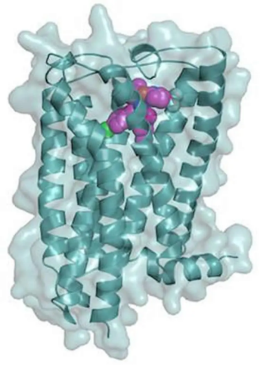

**CB1 Receptor**

**Seven transmembrane [TM] subunits in G-Protein**

**coupled receptors**דמיון מבני ברור בין CB1 לקולטנים האופיואידיים השונים. גם האתר הפעיל של כל הקולטנים אשר קושר את הליגנדים [אגוניסטים]

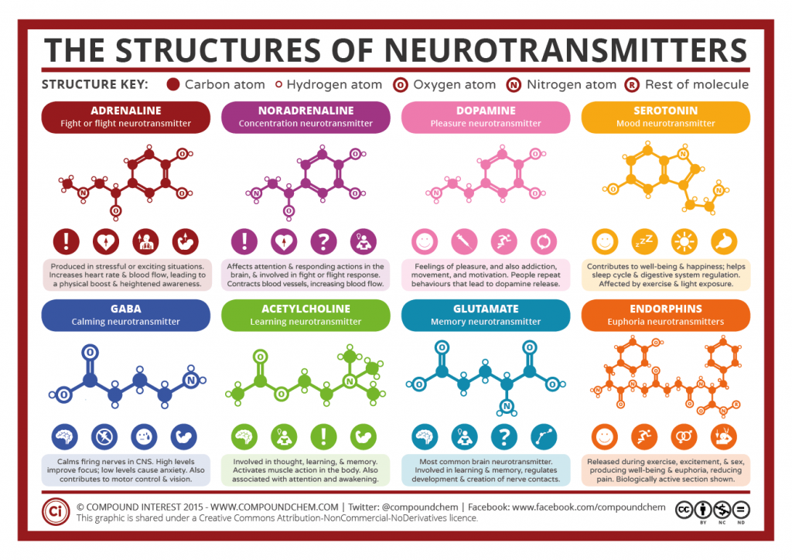

**Chemical structure of several NeuroTransmitters [NTs]**

מנגנון הפעולה של ההולכה הסינפטית של אנדוקנבינואידים

האירועים הבאים מתארים את ההולכה הסינפטית של אנדוקנבינואידים:

בהשפעה המעוררת של השליח העצבי (neurotransmitter NT) גלוטמט (glutamate - Glu) אשר נקשר לקולטן המתאים, נגרמת כניסת יוני סידן לתוך הנוירון הפוסט-סינפסי וכתוצאה מכך, נוצרים אנדוקנבינואידים בפוסט-סינפסה של תאי העצבים.

אנדוקנבינואידים כמו אננדמיד לדוגמה (anandamide - AEA) מופרשים לרווח הסינפטי ונקשרים לקולטן האנדוקנבינואידי של תא העצבים (נאורון) הפרה-סינפטי ובכך משפיעים על שחרור שליחים עצביים.

מניעת שחרור עודף של שליחים עצביים - מגוננת על מערכת העצבים כולה.

הולכה עצבית כזאת מכונה **סיגנל הופכי** , **retrograde transmission או Retrograde signaling**  ומתרחשת בכיוון ההפוך מהולכה עצבית אורתודוקסית של שאר השליחים העצביים המסיסים במים.

איתות הופכי בביולוגיה הוא התהליך שבו אות **נע לאחור** ממקור היעד למקורו הראשוני. לדוגמה, גרעין התא הוא המקור המקורי ליצירת חלבוני איתות. במהלך איתות הופכי, במקום אותות היוצאים מהגרעין, הם נשלחים לתוך הגרעין. בביולוגיה של התא, סוג זה של איתות מתרחש בדרך כלל בין המיטוכונדריה או הכלורופלסט לבין הגרעין. מולקולות איתות מהמיטוכונדריה או הכלורופלסט פועלות על הגרעין כדי להשפיע על ביטוי גנים גרעיניים. בהקשר זה, הכלורופלסט או המיטוכונדריה פועלים כחיישן לגירויים חיצוניים אשר מפעילים מסלולי איתות תוך-תאיים.

במדעי המוח, איתות הופכי מתייחס באופן ספציפי יותר לתהליך שבו שליח עצבי, כגון אננדמיד (AEA) או תחמוצת חנקן (ניטריק אוקסיד - NO), משתחרר על ידי דנדריט **פוסט**-סינפטי או גוף התא, ועוברים "אחורה" על פני סינפסה כימית כדי להיקשר לקולטנים מתאימים על-פני האקסון של נוירון **פרה**-סינפטי.

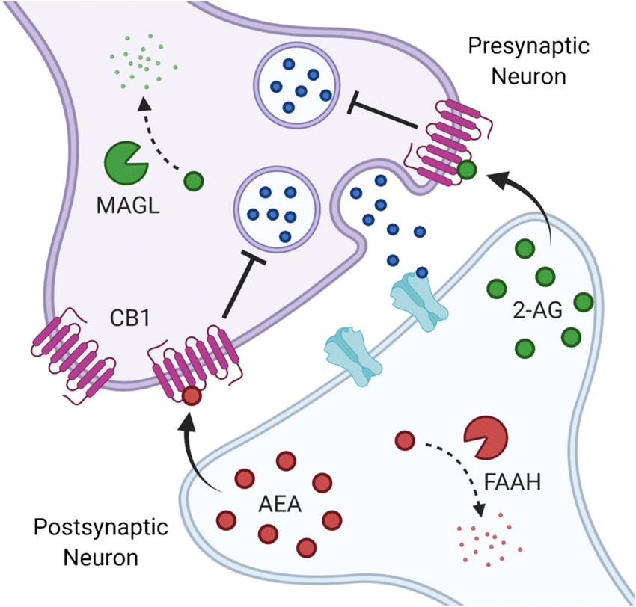

שליח עצבי נוסף שפועל בסיגנל הופכי כמו אנדוקנבינואידים הוא הגז ניטריק אוקסיד (NO). בצורה כזאת, קנבינואידים מפקחים על שחרור שליחים עצביים במוח כולו ומגוננים כתוצאה מכך על הנוירונים. עיכוב שחרור שליח עצבי מעורר - גלוטמט - תגרום להרגעה בעוד שעיכוב שחרור השליח העצבי המרגיע - גאמה אמינו בוטיריק אסיד - GABA תגרום לעוררות.

מנגנוני הפעולה של THC

ל-THC יש השפעה מרגיעת כאב, שגם במינון נמוך, גורמת להתרוממות הרוח (HIGH). ה-THC גורם לרגיעה, אופוריה, שינוי בתפיסת המרחב והזמן, שינוי בגירויי הראייה והשמיעה, בלבול, עייפות והגברת תיאבון אשר נגרמים בשל קשירת והפעלת הקולטן CB1 במערכת העצבים המרכזית.

הגברת התיאבון ע"י THC נגרמת בשל ההשפעה שלו על הציר היפותלמוס-מערכת העיכול. שפעול קולטני CB1 במרכזי הרעב בהיפוטלמוס מגבירים את הפליאטיביות של המזון (הגברת הטעם והריח) כאשר רמות [ההורמון גרלין](https://he.wikipedia.org/wiki/%D7%92%D7%A8%D7%9C%D7%99%D7%9F) עולות כאשר המזון מגיע לקיבה. המזון המעוכל בחלקו מגיע למעי הדק וכתוצאה מכך יורדות רמות ההורמונים גרלין וכולציסטוקינין והעברת מסר של שובע להיפוטלמוס שבמוח. הרגשת השובע כתוצאה משחרור לפטין מדכאת את פעילות המערכת האנדוקנבינואידית.

ל-THC גם פעילות מונעת בחילות והקאות והוא יכול לבלום התנהגות אלימה בחלק מהצרכנים.

THC עובר מטבוליט ראשוני למטבוליט פעיל 11Hydroxy-THC, שעשוי גם למלא תפקיד בשיכוך כאבים והשימוש להנאה (לצורכי פנאי) של צמח המרפא.

השפעות רפואיות של **THC** :

מספר מחקרים מצביעים על כך ש-THC עשוי לספק יתרונות רפואיים לחולי סרטן ואיידס על ידי הגברת התיאבון והפחתת הבחילות וההקאות.

THC עשוי להיות גם טיפול אנטי-סרטני יעיל, עם מחקרים המראים הפחתת התפתחות גידולים בעכברים, שנערכו ב-1975.

הוכח כי THC מסייע לחלק מחולי גלאוקומה על ידי הפחתת הלחץ התוך-עיני.

THC בצורה של קנביס נצרך על ידי חולי טרשת נפוצה (MS) בכדי להקל על העוויתות והכאבים הקשורים למצבם.

עדויות מדעיות חדשות מראות שמולקולת ה-THC יכולה למנוע את מחלת האלצהיימר (AD) על ידי מניעת הפעלת תאי המיקרוגליה ובכך להפחית את הדלקת שנגרמת בגלל התאים הללו אשר קשורה להצטברות חלבון עמילואיד.

**THC** לטיפול בתסמונת טורט:מחקר ראשוני על מולקולות THC סינתטיות נערך על חולים עם תסמונת טורט (TS), עם תוצאות המצביעות על כך שהיא עשויה לסייע בהפחתת טיקים ודחפים עצביים במידה משמעותית. מחקרים בבעלי חיים העלו שמרינול וניקוטין יכולים לשמש כתוספת יעילה לתרופות נוירולפטיות כטיפול ב-TS. מחקר על שנים עשר חולים הראה שמרינול הפחית טיקים ללא תופעות לוואי משמעותיות. מחקר מבוקר בן שישה שבועות על 24 חולים הראה שלחולים שנטלו מרינול הייתה ירידה משמעותית בחומרת הטיקים ללא תופעות לוואי חמורות. שבעה חולים נשרו או נאלצו להיות מוחרגים מהמחקר, אחד עקב הופעת תופעות לוואי שליליות. ירידה משמעותית יותר בחומרת הטיקים דווחה עם טיפול ארוך יותר. לא דווחו השפעות מזיקות על התפקוד הקוגניטיבי במהלך הטיפול ואחריו. לא ניתן לקבוע את התועלת של מרינול כטיפול ב-TS אלא אם כן יבוצעו מחקרים מבוקרים ארוכים יותר על דגימות גדולות יותר.

הגנה על תאי מערכת העצבים:   
מחקרים עדכניים עם קנבינואידים סינתטיים הראו שהפעלה של קולטני CB1 יכולה להקל על יצירת תאי עצבים, כמו גם הגנה עצבית, ואף יכול לסייע במניעת הידרדרות עצבית כתוצאה ממחלות ניווניות עצביות כגון טרשת נפוצה (MS), מחלת פרקינסון (PD) ומחלת אלצהיימר (AD); עם זאת, יצירת עצבים התרחשה רק בחולדות עקב החדרת איזומר אופטי של THC, ולא על-ידי THC עצמו. מחקר על קולטן CB2 (בכל מערכת החיסון), נתן למקרה של מריחואנה רפואית תמיכה רבה יותר. בניסויים in-vitro עם THC בריכוזים גבוהים במיוחד, שאליהם לא ניתן היה להגיע במינונים נפוצים, גרם לעיכוב של היווצרות הפלאק, הגורם ל-AD, טוב יותר מהתרופות המאושרות כיום.

הרעילות של **THC**הכמות שהורגת את מחצית מבעלי החיים שטופלו במולקולה [LD50] היא 1,270 מיליגרם THC מבודד לקילוגרם משקל גוף בזכרי חולדה ו- 730 מ"ג בנקבות חולדה כאשר הוא נאכל מומס בשמן שומשום. לאדם בוגר במשקל 68 ק"ג הערך הזה יהיה **86** גרם לגבר ו-**50** גרם לאישה. זה אומר שצריך לאכול 1-1.8 ק"ג תפרחות קנביס שבהן 5% THC. בחולדה, רמות ה- LD50 של THC באינהלציה הן 42 מיליגרם לק"ג משקל גוף [2,856 מיליגרם באדם בוגר]. ואולם, הרעילות בחולדה לא נמצאת בקורלציה חיובית עם המתרחש באדם. הפיזור של הקולטנים CB1 במוח החולדה שונים מהפיזור שלהם במוח האדם. באדם, גזע המוח אשר מפקח על תפקודים חיוניים כמו נשימה לא מכיל כמעט קולטנים אנדוקנבינואידים ולכן האדם פחות רגיש למינונים גבוהים של THC. חשוב לציין שמעולם לא דווח בספרות הרפואית על תמותה כתוצאה מהרעלת THC במינון-יתר. מכיוון שפיטוקנבינואידים לא מסיסים במים - הרמה שלהם בפלזמה לא עולה בצורה חדה מידי ועודפים שלהם נקשרים לחלבון האלבומין ובכך נמנעת הרעילות. עודפי THC נאגרים ברקמות השומן ומשתחררים בהדרגה לזרם הדם.

חסרונות אפשריים אשר יוחסו לשימוש ב-**THC**

מחקרים עדכניים הראו שתופעות לוואי רבות, הידועות בדרך כלל כסטריאוטיפ ה"סטלן", אינן מצליחות לעמוד בבחינה מהימנה בשיטות המדעיות.

חלק מהמחקרים טוענים גם למגוון השפעות שליליות הקשורות לשימוש רצוף וארוך טווח (הפרעת שימוש בקנביס [CUD], כולל אובדן זיכרון לטווח קצר. ואולם, חשוב להדגיש שהתופעה ניכרת במיוחד במי שמתחיל להשתמש ב-THC ובהדרגה נבנית סבילות לאובדן הזיכרון לטווח קצר.

מחקרים אחרים הפריכו זאת על ידי עדויות להדמיית תהודה מגנטית (MRI) של משתמשים כרוניים שהראו הבדל קטן או שום הבדל בתמונת ה-MRI של המשתמשים ב-THC בהשוואה לקבוצת הביקורת שאינה משתמשת.

השימוש בטומוגרפיה של פליטת פוזיטרונים (PET), לפחות מחקר אחד טוען שראה שינוי בתפקוד המוח הקשור לזיכרון אצל משתמשי מריחואנה.

ההשפעות ארוכות הטווח של THC על בני אדם עדין שנויות במחלוקת מכיוון שמעמדו כסם לא חוקי מקשה על המחקר.

**פסיכוזה ותפקוד קוגניטיבי בשסעת (סכיזופרניה):**  
בשנת 2007, כתב העת הרפואי הבריטי The Lancet פרסם מחקר המצביע על כך שלמשתמשי קנביס יש בממוצע, 41% יותר סיכון לפתח פסיכוזה מאשר ללא משתמשים. הסיכון היה בולט ביותר במקרים עם סיכון קיים להפרעה פסיכוטית ונאמר שהוא גדל עד 200% עבור המשתמשים בשכיחות הגבוהה ביותר. מחקר עדכני הוכיח מתאם חיובי גבוה בין שימוש בקנאביס לתפקוד קוגניטיבי מוגבר בחולים סכיזופרניים.

מחקר שנמשך שנתיים שבו חולדות ועכברים הוזנו בכוח ב- THC מומס בשמן תירס הראה ירידה במסת הגוף, שיפור בשיעורי ההישרדות והפחתת מקרי התפתחות גידולים ממאירים במספר אתרים, בעיקר באיברים בשליטה הורמונלית. הטיפול הזה גרם גם לאטרופיה קלה של האשכים ולהיפופלזיה של הרחם והשחלות, כמו גם להיפראקטיביות ועוויתות מיד לאחר מתן המינון.

בעכברים, מינונים נמוכים של THC מפחיתים את התקדמות טרשת העורקים.

חמצון **THC** ל**-CBN**

CBN הוא תוצר הדגרדציה החמצונית של THC.   
הוא יציב יותר מ-THC בשל המבנה המצומד שלו.

Delta 9-**THC**   
**CBN** –have 2 new double bonds in the C ring.

השינוי הוא ארומטיזציה של הטבעת העליונה . 4 אטומי מימן הולכים לאיבוד, ונוצרים שני קשרים כפולים חדשים. יצירת קשר כפול במקום בו היו מימנים היא תהליך חמצון, בעוד שהוספת מימנים לקשר כפול היא תהליך חיזור. חמצן רדיקלי אחראי לפירוק האטמוספרי של THC ל-CBN. ישנם תהליכים כימיים אחרים לסנתז CBN מ-THC.

**חיזור THC ל- HHC - Hexahydrocannabinol**

[Hexahydrocannabinol (**HHC**)](https://en.wikipedia.org/wiki/Hexahydrocannabinol)

להקסהידרוקנבינול יש טבעת עליונה (C) רוויה (קיבולת מימן מלאה, ללא קשרים כפולים. במובן זה, HHC הוא ההפך מ-CBN.

CBN הוא THC **מחומצן** ו-HHC הוא THC **מחוזר**.

איזומרים של**THC**

**Delta 8 and Delta 10**

למרות שהנוסחה הכימית של THC - C21H30O2 מתארת [איזומרים](https://he.wikipedia.org/wiki/%D7%90%D7%99%D7%96%D7%95%D7%9E%D7%A8) מרובים, המונח THC מתייחס בדרך כלל לאיזומר **דלתא-9-THC**   
עם השם הכימי (−)- *trans*-Δ9-tetrahydrocannabinol. (-)-טרנס-Δ9-טטרהידרוקנבינול.

**Delta -8- THC**

[THC Delta 8](https://en.wikipedia.org/wiki/%CE%94-8-Tetrahydrocannabinol), קשר כפול בטבעת C בין C8 ל-C9. דלתה 9 היא הצורה הנפוצה ביותר והטבעית של THC והיא ה**פחות יציבה**. לדלתא 8 יש את הקשר הכפול במיקום יציב יותר מבחינה תרמודינמית, ולדלתא 10 אפילו יותר בגלל הצימוד שלה עם הטבעת הארומטית התחתונה [האמצעית] (B).

**Delta-10-THC**

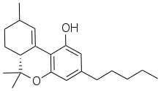

דלתא 10 טטראהידרוקנבינול Δ-10-Tetrahydrocannabinol הוא קנבינואיד מינורי בין יותר ממאה הקנבינואידים המצויים בצמחי קנביס. בניגוד לקנבינואידים הבולטים ביותר כמו CBD ו-CBG, דלתא-10 THC נמצא באופן טבעי רק בריכוזים נמוכים מאוד בשלבים המוקדמים של התפתחות הצמח. זו הסיבה שמדענים לא ידעו עליו קודם לכן, והמטפחים צריכים להשקיע הרבה זמן ומאמץ בבידודו.

הפעילות הפסיכואקטיבית של דלתא 10 היא רק כשליש מזאת של דלתא 9.

לדלתא 10 השפעה מעוררת אנרגטית ויצירתית (כמו סאטיבה) בעוד שלדלתא 8 פעילות מרגיעה ומרדימה (כמו אינדיקה).

לכל אדם כימיה גופנית ייחודית ולכן קנבינואידים משפיעים אחרת על כל אדם.

ביוסינתזה של **THC:**

בצמח הקנביס, THC מופיע בעיקר בתור חומצה קרבוקסילית של טטרהידרוקנבינול (THC-COOH [THCA]). העיבוי האנזימטי של ג'רניל פירופוספט וחומצה אוליבטולית מייצר חומצה קנאביגרולית (CBGA) אשר עוברת ציקליזציה על ידי האנזים THCA סינתאז כדי לתת THC-COOH. חימום גורם לדה-קרבוקסילציה decarboxylates של THCA ל-THC ניטרלי ומשוחררת מולקולת דו-תחמוצת הפחמן.  
  
מטבוליזם של**THC**

THC עובר מטבוליזם בגוף האדם ל-

11-OH-THC (11-hydroxy-THC or THC-OH)

מטבוליט ראשוני זה הוא **מאד** פסיכואקטיבי ועובר עוד חמצון למטבוליט המשני -

11-nor-9-carboxy-THC (THC-COOH).

בבני אדם ובבעלי חיים אחרים ניתן לזהות יותר מ-100 מטבוליטים של THC אך THC-OH ו-THC-COOH הם שני המטבוליטים העיקריים.  
המטבוליזם של THC מתרחש בעיקר בכבד על ידי אנזימים ציטוכרום פי 450 P450 CYP2C9, CYP2C19 ו-CYP3A4.

יותר מ-55% מה-THC מופרשים בצואה וכ-20% בשתן. המטבוליט העיקרי בשתן הוא האסטר של חומצה גלוקורונית ו-THC-COOH . בצואה זוהה בעיקר 11-OH-THC.

לפחות 100 תרכובות הידועות בשם פיטוקנבינואידים נמצאות בצמח הקנביס. כולן הן מולקולות בעלת שלד טרפנו-פנולי של 21 פחמנים.

קנביס מייצר יותר מ-500 כימיקלים טבעיים, כאשר הנפוצים שבהם הם חומצה Δ-9-tetrahydrocannabinolic (THCA), חומצה קנבידיולית (CBDA), טרפנים ופלבנואידים.

THC נקשר לקולטני קנבינואידים (CB1 ו-CB2), הנמצאים במוח ובאיברים רבים.   
  
המטבוליזים של קנביס נקבע על-פי דרך הצריכה.   
בשאיפה, THC ומטבוליטים שלו נכנסים לזרם הדם במהירות דרך נאדיות הריאות; הם מגיעים לרמות שיא תוך 6 עד 10 דקות ומגיעים למוח ולאיברים שונים אחרים.

הזמינות הביולוגית של THC **בשאיפה** היא 10% עד 35%. לאחר ש-THC נספג, הוא עובר לכבד שם רובו עובר מטבוליזים ל-11-OH-THC או 11-COOH-THC. שאר ה-THC והמטבוליטים שלו נכנסים למחזור הדם.

הזמינות הביולוגית של THC **שנבלע** היא רק 4% עד 12%. THC מסיס מאוד בשומנים ולכן הוא נקלט במהירות על ידי רקמת השומן. זמן מחצית החיים בפלזמה של THC הוא 1 עד 3 ימים במשתמשים מזדמנים ו-5 עד 13 ימים במשתמשים כרוניים.

הזמינות הביולוגית של **CBD** בשאיפה היא 11% עד 45%, ואילו זו של CBD דרך הפה היא 6%. ל-CBD יש ליפופיליות גבוהה ביותר ולכן הוא מופץ במהירות במוח, ברקמת השומן ובאיברים אחרים.

CBD עובר הידרוקסילציה ל-7-OH-CBD ו-7-COOH-CBD על ידי אנזימים ציטוכרום פי 450 CYP3A4 ו-CYP2C9 בכבד ומופרש בעיקר בצואה ופחות בשתן. זמן מחצית החיים בפלזמה של CBD הוא 18 עד 32 שעות.

**כ-10% מהחומצה THCA בפרחי קנביס בוגרים הופכת ל-THC ניטרלי, באופן ספונטני.**

**11-OH-THC is more psychoactive compared to THC.**

מטבוליזם של THC למטבוליט הראשוני והמשני

ובסופו הצמדת סוכר (CONJUGATION) = גלוקורונידציה.

**נספח א' - The Tetrad assay:**

מבחן הטטרד [tetrad test](https://en.wikipedia.org/wiki/Tetrad_test) הוא סדרה של **פרדיגמות התנהגותיות** שבהן מכרסמים שטופלו בקנבינואידים כמו THC מראים השפעות. הוא נמצא בשימוש נרחב לבדיקת תרופות המעוררות השפעות מתווכות קולטנים קנבינואידים במכרסמים.

ארבעת המרכיבים ההתנהגותיים של הטטרד הם פעילות ספונטנית, קטלפסיה, היפותרמיה ושיכוך כאבים. מבחנים נפוצים עבור פרדיגמות התנהגות אלו הן כדלקמן:

פעילות ספונטנית (או תת-תנועתיות) נקבעת על ידי בדיקת שדה פתוח, שבה מניחים עכבר בכלוב עם קווי רשת מאונכים, בדרך כלל מרווחים בכ-. 1 אינץ. נסיין סופר את מספר חציית הקו על ידי העכבר בפרק זמן נתון. קטלפסיה נקבעת על ידי “מבחן הבר”. העכבר ממוקם על סרגל בכיוון מקביל לקרקע ובמרחק של כ-1 אינץ' מהקרקע. אם העכבר נשאר ללא תנועה על המוט במשך יותר מ-20 שניות, הוא נחשב כקטלפטי. היפותרמיה (טמפרטורת גוף מופחתת) נקבעת על ידי מדידת טמפרטורת פי הטבעת.  
  
שיכוך כאבים נקבע בדרך כלל על ידי בדיקת “הפלטה החמה” או “טבילת הזנב במים חמים” . בבדיקת הפלטה החמה, העכבר מונח על פלטה מחוממת, בדרך כלל בין 54 ל-58 מעלות צלזיוס. נסיין מודד את הזמן שלוקח לבעל החיים להרים את רגליו או לקפוץ מהצלחת החמה. במבחן טבילת הזנב, העכבר משותק וזנבו מוכנס לאמבט מים חמים, בדרך כלל גם בין 54 ל-58 מעלות צלזיוס. נסיין מודד את הזמן שלוקח לעכבר להסיר את זנבו מאמבט המים.

לאגוניסטים ישירים ומלאים בעלי זיקה גבוהה אל הקולטן הפסיכואקטיבי של מריחואנה HU-210 או WIN 55,212-2 יש השפעות ב**כל** מרכיבי הטטרד ומעוררים היפו-תנועתיות, קטלפסיה היפותרמיה ושיכוך כאבים במכרסמים.   
בהתאם לכך, כל האפקטים הטטראדיים האמיתיים אינם נצפים בעקבות טיפול באנטגוניסטים או אגוניסטים הפוכים של הקולטנים האנדוקנבינואידיים CB1 או CB2   
גם Rimonabant, האנטגוניסט של הקולטנים האנדוקנבינואידים לא גורם לאף אחת מארבע ההתנהגויות הללו.

גם אגוניסטים של הקולטן CB2 גורמים לחלק מההתנהגויות הנ"ל במכרסמים.

**נספח ב' - יחס CBD - THC - הרחבה**

## יחס CBD : THC לטיפול בכאב

רופאים המתמחים בטיפול בכאב ממליצים על יחס CBD ל-THC של 1:1 למטופליהם ("יחס הזהב"). לאנשים שרק מתחילים להשתמש בקנאביס רפואי לטיפול בכאב כרוני, עדיף לקחת 7.5 מ"ג CBD ו-0.75 מ"ג THC שלוש עד ארבע פעמים ביום. אפשר גם לנסות מאכלים אשר מכילים קנביס לשיכוך כאבים.

הרופא שלך עשוי אפילו להמליץ על יחס ה-CBD הטוב ביותר לכאב ב-20:1 או 30:1. היחס עשוי להשתנות בהתאם לצרכים ולמצב הרפואי שלך. מציאת האיזון הנכון עשויה לדרוש ניסוי וטעייה, אך עבודה עם ספק שירותי בריאות מהימן ומעקב אחר הנחיות המינון יכולה לעזור להבטיח שימוש בטוח ויעיל.

**יחס CBD : THC לטיפול בחרדה**

כאשר מטפלים בסימפטומים של חרדה, מריחואנה כתרופה היא חרב פיפיות. למרות שיש לה פוטנציאל להפחית את העקה שחשים אנשים, המרכיב הפסיכואקטיבי THC גם יכול להחמיר את התסמינים כשאתה לוקח יחס CBD-THC שאינו מתאים לך. יחס ה-CBD הטוב ביותר לחרדה הוא 10:1. יחס CBD ל-THC מומלץ מאוד לצריכה כללית.   
  
**יחס CBD מומלץ לשינה :**

אנשים רבים חווים קשיים לישון טוב בלילה בגלל נדודי שינה. להרבה כדורי שינה נפוצים יש תופעות לוואי לא נעימות שכולנו נרצה להימנע מהן. מאחר ול-THC יש תכונות הרגעה, רוב המומחים מייעצים ביחס של 5 CBD ל-1 THC. היחסים הספציפיים האלה של CBD ל-THC בעיקר בטינקטורות יעניקו לך את כל ההשפעות המרגיעות שאתה צריך מבלי לגרום ללב שלך לדפוק ולמוח לשוטט.

**מהו יחס ה- CBD : THC הכי טוב עבורי**

יש כמה דברים שכדאי לזכור בזמן שמחפשים את היחס האידיאלי CBD ל-THC. קבע מדוע אתה רוצה להשתמש ב-CBD וב-THC מלכתחילה. האם זה עניין של הקלה בכאב, הרגעת עצבים או משהו אחר לגמרי.

Here is a simple guide to CBD and THC ratios for cannabis products:

|  |  |
| --- | --- |
| CBD to THC Ratio | Recommended For |
| 20:1 | For novice cannabis users who don’t want to get high |
| 8:1 | For experienced cannabis users who don’t want to get high |
| 4:1 | For cannabis users who have developed some tolerance to THC |
| 2:1 | For cannabis users who don’t mind getting psychoactive effects |
| **1:1** | For highly experienced cannabis users who can tolerate a moderate dosage of THC |

לאחר מכן, תחשוב עם כמה THC אתה יכול להתמודד בדרך כלל. התחל עם יחס CBD ל-THC נמוך יותר אם מעולם לא נטלת THC או שאתה יודע כמה אתה רגיש ל-THC. כמו כן יש לקחת בחשבון אינטראקציות בין תרופות. היזהר והתייעץ עם הרופא שלך לפני שילוב של CBD ו-THC עם כל תרופה אחרת שאתה עשוי לקחת. חשוב להתייעץ עם איש מקצוע בתחום הבריאות כדי שיוכל לעזור לך לצמצם את האפשרויות ולבחור את זו שתשרת אותך בצורה הטובה ביותר.

**השפעות רפואיות של פיטוקנבינואידים**

**

ה-THC גורם לתחושת התרוממות הנפש "HIGH" כי הוא פסיכואקטיבי ומגביר את חושי השמיעה והראיה. מוזיקה נשמעת בהנאה מוגברת, הצבעים והפרטים מוגדלים. THC מרחיב סימפונות ופועל נגד אסטמה. ה-THC מדכא כאב, מחדד את המחשבה ומעורר תיאבון אבל עלול לעורר חרדות במינון גבוה אצל אנשים שרגישים למולקולה כאשר נצרך ללא פיטוקנבינואידים מרגיעים אחרים.

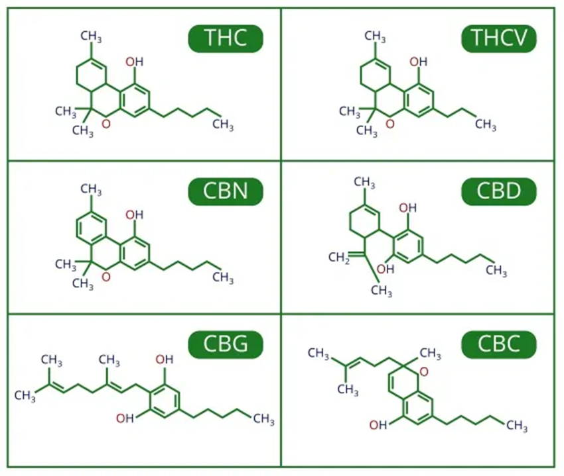

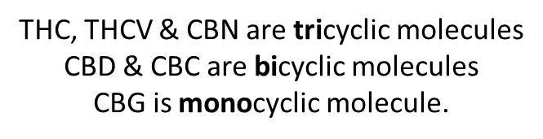

**סיכום ומסקנות**

צמח הקנביס מייצר בעצם CBN שהוא התוצר הסופי של ייצור הפיטוקנבינואידים. ה-THC הוא בעצם חומר המוצא ל-CBN.